ОТЧЕТ О ДЕЯТЕЛЬНОСТИ

СЧЕТНОЙ ПАЛАТЫ ГОРОДА ЛИПЕЦКА
в 2021 году

___________________________________________________

ОГЛАВЛЕНИЕ

- Вводные положения 3
- Основные направления и итоги работы в 2021 году 4
- Контроль за формированием и исполнением бюджета города, составлением и достоверностью бюджетной отчетности 9
- Контроль за использованием бюджетных средств в сфере градостроительства, жилищно-коммунального хозяйства и благоустройства 13
- Контроль за реализацией национальных (приоритетных) проектов 20
- Контроль за законностью и результативностью использования бюджетных средств в социально-культурной сфере города 25
- Контроль за использованием средств при реализации функций муниципального управления 29
- Контроль за управлением и распоряжением муниципальной собственностью 31
- Оценка эффективности предоставления бюджетных субсидий 33
- Экспертиза проектов нормативных правовых актов 34
- Деятельность Счетной палаты по противодействию коррупции 37
- Информационная, методологическая и иная деятельность. Взаимодействие с государственными, правоохранительными и иными муниципальными органами 37
- Основные задачи и направления деятельности Счетной палаты
в 2022 году 39

1. Вводные положения.

Настоящий отчёт о деятельности Счетной палаты города Липецка (далее - Счетная палата, палата) в 2021 году подготовлен на основании требований статьи 21 Положения «О Счетной палате города Липецка».

Правовые основы образования и деятельности Счетной палаты определены Бюджетным кодексом РФ (далее – БК РФ), Федеральным законом от 07.02.2011 № 6 - ФЗ «Об общих принципах организации и деятельности контрольно-счётных органов субъектов Российской Федерации и муниципальных образований», Уставом города Липецка, Положением «О Счетной палате города Липецка», Регламентом Счетной палаты, Положением «Об основах бюджетного устройства и бюджетного процесса в городе Липецке», иными федеральными и региональными законами, нормативными правовыми актами городского округа город Липецк.

Счетная палата является постоянно действующим органом внешнего муниципального финансового контроля, полномочия которого распространяются на вопросы соблюдения субъектами бюджетной системы финансово-бюджетного законодательства, организацию и осуществление контроля за эффективностью использования средств бюджета города Липецка, формирования, управления и распоряжения муниципальной собственностью, экспертизы проектов бюджета города и муниципальных правовых актов, приводящих к изменению доходов бюджета, касающихся его расходных обязательств и муниципальных программ, анализа и мониторинга бюджетного процесса в городе Липецке.
Счетная палата контролирует вопросы соблюдения участниками бюджетного процесса правил ведения бухгалтерского учета и составления отчетности, проводит внешнюю проверку годового отчета об исполнении бюджета города, наделена правом осуществления производства по делам об административных правонарушениях.
В отчетном году, в связи с внесением изменений в Федеральный закон от 07.02.2011 № 6-ФЗ «Об общих принципах организации и деятельности контрольно-счетных органов субъектов Российской Федерации и муниципальных образований» полномочия Счетной палаты расширены вопросами оценки реализуемости, рисков и результатов достижения целей социально-экономического развития города Липецка предусмотренных документами стратегического планирования, а также вопросами контроля за состоянием муниципального внутреннего и внешнего долга.

В целях обеспечения единой системы контроля Счетная палата осуществляет экспертно-аналитическую, контрольную, информационную и иную деятельность.

Настоящий отчет содержит сводную информацию о реализованных в 2021 году контрольных и экспертно-аналитических мероприятиях, а также о деятельности Счетной палаты в рамках вышеперечисленных направлений.
Отчет рассмотрен и утвержден Коллегией Счетной палаты города Липецка. (Решение Коллегии от 03.03.2022 №1).

2. Основные направления и итоги работы в 2021 году.

В 2021 году деятельность Счетной палаты осуществлялась в соответствии с планом работы, утвержденным Решением Коллегии Счетной палаты от 24.12.2020г. № 5.
При планировании контрольных мероприятий использовался принцип риск-ориентированного подхода, учитывалась обязательность проведения отдельных контрольных мероприятий, предусмотренная нормами законодательства, рассматривались предложения Липецкого городского Совета депутатов, администрации города Липецка.
В течение года план работы по поручению Главы города был дополнен контрольным мероприятием по вопросу финансово-хозяйственной деятельности АО «ЛГЭК» за 2020 год.

Плановые мероприятия отчетного года выполнены в полном объеме.

Проведено 30 контрольных и 3 экспертно-аналитических мероприятия на 52 объектах.
Кроме того, проведено 142 экспертизы проектов нормативных правовых актов и муниципальных программ.
Динамика контрольных и экспертно-аналитических мероприятий за ряд последних лет представлена диаграммой:

Общее количество контрольных, экспертно-аналитических мероприятий и проведенных экспертиз в отчетном году на 6,3% выше, чем в предыдущем, при этом в разрезе наблюдается снижение числа контрольных мероприятий и рост экспертно-аналитических заключений, что соответствует наблюдающейся на общероссийском уровне тенденции усиления аналитического направления в деятельности органов внешнего муниципального финансового контроля.
Объектами контроля чаще всего становились главные распорядители бюджетных средств – структурные подразделения администрации города и муниципальные учреждения.
Проверена деятельность 3-х муниципальных предприятий и акционерного общества с долей участия муниципального образования.
Общий объем средств, охваченных контрольными мероприятиями (без учета внешней проверки и других экспертно-аналитических мероприятий) составил 7230,5 млн. руб., в том числе:
- расходы бюджета – 3855,5 млн. руб.;
- доходные источники – 266,0 млн. руб.;
- внебюджетные средства – 3149,1 млн. руб.
Экспертно-аналитическими мероприятиями охвачены объекты муниципальной собственности стоимостью 4890,9 млн. руб., долговые обязательства в размере 2866,6 млн. руб., муниципальные закупки в объеме 94,5 млн. рублей.
При проведении контрольных мероприятий в 2021 году установлено 70 финансовых нарушений на общую сумму 472,3 млн. рублей. Кроме того, отмечено неэффективное использование бюджетных средств в сумме 350,6 млн. рублей.
В динамике за три последних года суммы выявленных финансовых нарушений представлены следующим образом:
Показатели | сумма  (млн. руб.)
 | 2019 год | 2020год | 2021год
Нарушения при формировании и исполнении бюджета | 2,7 | 22,2 | 70,8
Нарушения ведения бухгалтерского учета, составления и представления бухгалтерской (финансовой) отчетности | 383,6 | 186,8 | 270,9
Нарушения в сфере управления и распоряжения муниципальной собственностью | 26,9 | 83,9 | 0,14
Нарушения при осуществлении муниципальных закупок | 173,4 | 284,0 | 62,0
Нецелевое использование бюджетных средств | - | - | 1,25
Иные нарушения | 74,3 | 3,0 | 67,2
Всего нарушений | 660,9 | 579,9 | 472,3
Кроме того, неэффективное использование бюджетных средств | 189,4 | 96,7 | 350,6
Для учета и обобщения информации о результатах контрольных и экспертно-аналитических мероприятий палатой используется Классификатор нарушений, выявляемых в ходе внешнего государственного контроля (аудита), одобренный Советом КСО 17.12.2014 (с изменениями и дополнениями). Установленные в 2021 году нарушения и недостатки отражены в диаграмме по группам Классификатора:

В целом сумма выявленных финансовых нарушений имеет тенденцию к снижению, при этом по группам нарушений такого не прослеживается, что связано с различной тематикой контрольных мероприятий проводимых в течение финансового года.

В 2021 году более 57% финансовых нарушений выявлено в части нарушения правил ведения бухгалтерского учета, составления и представления бухгалтерской (финансовой) отчетности 270,9 млн. рублей.
Основную сумму их них - 258,4 млн. руб., составила не отраженная в бухгалтерском учете АО «ЛГЭК» кредиторская задолженность по поставкам электроэнергии ООО «НОВИТэН». Выявленное нарушение устранено в полном объеме.
Кроме того, муниципальным учреждением «Управление главного смотрителя г. Липецка» не отражен в бухгалтерском учете созданный объект основных средств «сквер по ул. М.В. Водопьянова» стоимостью 5,1 млн. рублей. В Департаменте жилищно-коммунального хозяйства некорректно отражена дебиторская задолженность населения за найм жилых помещений и начисление пени и штрафов - 6,5 млн. рублей.

В отчетном году существенно возросла сумма нарушений при формировании и исполнений бюджета и составила 70,8 млн. рублей.
У отдельных распорядителей бюджетных средств это нарушение выразилось в отражении затрат по капитальному ремонту, хотя фактически создавались новые объекты основных средств, т.е. проводилось капитальное строительство или реконструкция объекта.
Нарушения допущены департаментом ЖКХ при благоустройстве дворовых территорий на сумму 29,5 млн. руб., департаментом образования при осуществлении ремонта муниципальных дошкольных образовательных учреждений на 1,2 млн. руб., МУ «УГС г. Липецка» при благоустройстве общественных территорий на 5,4 млн. рублей.

В отчетном году установлен факт нецелевого использования бюджетных средств, выделенных МУ «Управление капитального ремонта» г. Липецка в рамках инициативного бюджетирования в сумме 1,25 млн. рублей. Учреждением осуществлено устройство спортплощадки по иному адресу, не участвующему в конкурсном отборе.

Значительно меньше финансовых нарушений допущено при осуществлении закупок для муниципальных нужд. В 2021 году выявлено нарушений законодательства о закупках на сумму 62,0 млн. руб., что в 4,5 раза меньше предыдущего года.
Основная сумма (61,1 млн. руб.) связана с некачественным и несвоевременным исполнением работ по муниципальному контракту на реконструкцию проспекта Победы в рамках реализации национального проекта «Безопасные качественные дороги».
Кроме того, МБУ «Управление благоустройства г. Липецка» не предъявлены штрафные санкции за нарушение сроков выполнения работ по реконструкции полигона «Орлиный лог» в сумме 0,33 млн. руб., департаментом физической культуры и спорта закуплено спортивно-технологическое оборудование по цене, превышающей начальную (максимальную) цену договора, установленную документацией об аукционе на 0,54 млн. рублей.

Проверками устанавливались факты неэффективного использования муниципальных средств, т.е. бюджетных вложений, которые не дали должного результата, или могли дать аналогичный полученному результат при меньших затратах. Сумма неэффективно потраченных средств, установленная в ходе проверок в 2021 году составила 350,6 млн. руб., что в 3,6 раза больше предыдущего года (96,7 млн. рублей).

К неэффективному использованию бюджетных средств отнесено:
- затраты на ПСД и незавершенное строительство объектов в сумме 122,9 млн. руб., строительство которых не начиналось, либо приостановлено без консервации и не запланировано в 2021-2023 годы;
- не использование по назначению реконструированного объекта МБУ «Технопарк-Липецк» более 3-х лет стоимостью реконструкции 58,1 млн. рублей;
- стоимость превышения площади предоставленного жилого фонда над площадью расселенного аварийного жилого фонда – 112,6 млн. рублей;
- завышение сметной стоимости сложившейся в результате превышения среднерыночных цен на применяемые материалы – 46,4 млн. рублей.

Реализация результатов контрольных и экспертно-аналитических мероприятий представлена следующими показателями:

Наименование показателя | Значение
 | 2020 год | 2021 год
1. Устранено выявленных финансовых нарушений всего (млн. руб.) | 491,8 | 297,6
2. Направлено представлений (ед.) | 32 | 30
3. Исполнено представлений (ед.) | 30 | 27
4. Количество предложений (рекомендаций), подготовленных по результатам контрольных и экспертно-аналитических мероприятий (ед.) |  | 29
5. Количество информаций, направленных Главе города (ед.) | 28 | 35
6. Количество направленных информаций в представительный орган (ед.) | 28 | 29
7. Количество материалов, направленных в правоохранительные органы (ед.) | 15 | 4
8.Количество возбужденных по материалам КСО уголовных дел | 3 | -
9. Количество составленных протоколов об административных правонарушениях (ед.)  из них: | 4 | 2
- рассмотрено судебными органами (ед.) | 4 | 2
- привлечено к административной  ответственности | 4 | 2
10. Сумма наложенных административных штрафов (тыс. руб.)  11. Сумма штрафов, поступивших в бюджет (тыс. руб.) | 25,1  20,1 | 30,0  10,0

По результатам проведенных контрольных и экспертно-аналитических мероприятий распорядителям бюджетных средств, руководителям проверенных предприятий и учреждений направлено 30 представлений, 27 из которых выполнены в установленные сроки, по 3 представлениям сроки исполнения не наступили.
Устранено финансовых нарушений и недостатков на сумму 297,6 млн. рублей.
Должностными лицами Счетной палаты составлено 2 протокола об административных правонарушениях, по которым мировым судьей принято решение о взыскании штрафа в сумме 30,0 тыс. рублей.
Информация по результатам контрольных мероприятий направлялась в адрес Главы города, Липецкого городского Совета депутатов, руководителям профильных департаментов и другим заинтересованным органам. Материалы проверок регулярно рассматривались на заседаниях профильных комиссий Липецкого городского Совета депутатов.

3. Контроль за формированием и исполнением бюджета города, составлением и достоверностью бюджетной отчетности.

Контроль за формированием и исполнением бюджета города в 2021 году осуществлялся в форме контрольных и экспертно-аналитических мероприятий по администрированию доходных источников, обоснованности использования бюджетных средств и достоверности данных бюджетной отчетности.
В зависимости от времени осуществления контрольных действий, финансовый контроль осуществлялся в форме предварительного, текущего и последующего контроля.
На этапе предварительного контроля проводились мероприятия по экспертизе проекта бюджета города, проектов нормативных правовых актов по бюджетно-финансовым вопросам, участие в процессе их обсуждения и принятия.
Текущий контроль осуществлялся в процессе исполнения бюджета в форме аналитических мероприятий о ходе его исполнения и контрольных мероприятий за расходованием бюджетных средств при оказании муниципальных услуг, закупках товаров (работ, услуг) для муниципальных нужд и других направлений бюджетных расходов.
Последующий контроль осуществлялся в форме внешней проверки отчета об исполнении бюджета и подготовки заключения на отчет об его исполнении, а также контрольных мероприятий по вопросам законности и эффективности использования выделенных бюджетных средств в различных сферах деятельности и отраслях городского хозяйства.

3.1. В соответствии со статьей 264.4 Бюджетного кодекса РФ, проведена внешняя проверка годовой бюджетной отчетности главных администраторов доходов и распорядителей бюджетных средств и сводного годового отчета об исполнении бюджета города.

В 2021 году бюджетная отчетность шести главных распорядителей: департаментов финансов, транспорта, градостроительства и архитектуры, жилищно-коммунального хозяйства, дорожного хозяйства и благоустройства, экономического развития проверена с выходом на место, остальных в камеральном порядке.

По результатам внешней проверки бюджетной отчетности главных администраторов бюджетных средств сделаны следующие выводы:
- годовая бюджетная отчетность составлена в соответствии с установленными требованиями Минфина России, состав представленной годовой бюджетной отчетности в целом содержит полный объем форм и позволяет внутренним и внешним пользователям оценить деятельность субъектов бюджетной отчетности в проверяемом периоде.
С созданием казенного учреждения МКУ «Межведомственный центр учета города Липецка» началась централизация функций бухгалтерского учета для главных распорядителей бюджетных средств исполнительного органа местного самоуправления.

В отчетном периоде администраторы и главные распорядители бюджетных средств в основном соблюдали нормы бюджетного законодательства, однако выявлены отдельные недостатки по исполнению бюджета и составлению отчетности.
Не уточнены плановые показатели в бюджете города по доходам от концессионной платы согласно дополнительному соглашению с АО «ЭкоПром-Липецк» и доходам, полученным в виде части чистой прибыли муниципальных унитарных предприятий.

Фактические расходы на оплату труда депутатов, выборных должностных лиц местного самоуправления, осуществляющих свои полномочия на постоянной основе и муниципальных служащих превысили норматив, доведенный субъектом, в основном в связи с тем, что при его расчете применены некорректные исходные данные. Вместе с тем, превышение норматива сократилось по сравнению с 2019 годом почти в 4 раза.
В целом нарушения и недостатки, выявленные в рамках внешней проверки бюджета города за последние три года существенно снизились как в количественном, так и в суммовом выражении.
3.2. В отчетном периоде проверена деятельность 3-х структурных подразделений администрации города, на которых возложена обязанность по администрированию неналоговых доходов бюджета города, а именно:
- управления имущественных и земельных отношений;
- департамента градостроительства и архитектуры;
- департамента жилищно-коммунального хозяйства.
Общая сумма доходов, администрируемых вышеуказанными подразделениями, в 2020 году составила 234,2 млн. руб., из которых: управлением имущественных и земельных отношений 199,8 млн. руб., департаментом градостроительства и архитектуры 17,9 млн. руб., департаментом жилищно-коммунального хозяйства 16,5 млн. рублей.
Наибольшая сумма доходов получена от реализации муниципального имущества (125,2 млн. руб.). Продажа недвижимого имущества осуществлялась в соответствии с «Прогнозным планом приватизации муниципального имущества города Липецка на 2020 г. и на плановый период 2021 и 2022 годов», в который включено 27 объектов недвижимости. Все имущество было выставлено на торги.
В результате в 2020 году реализовано 16 объектов муниципальной собственности, из которых 6 продано на аукционах, 10 – посредством публичного предложения.
В рамках реализации Федерального закона от 22.07.2008 № 159-ФЗ «Об особенностях отчуждения недвижимого имущества…» в 2020 году было заключено 14 договоров купли-продажи объектов общей площадью 1045,4 м2 с рассрочкой оплаты на 5 и 7 лет на общую сумму 34,0 млн. рублей. Доходная статья бюджета по реализации имущества перевыполнена на 25,2 % в связи с досрочным погашением обязательств.
За аренду нежилых помещений, входящих в состав муниципальной казны в бюджет города поступило 49,4 млн. рублей. План по доходам от аренды нежилых помещений выполнен на 98,7 %.

В 2020 году действовало 568 договоров аренды земельных участков, по которым поступило 23,2 млн. руб. арендных платежей. Плановые назначения перевыполнены на 16,2 %.
Проверкой отмечено снижение задолженности по неналоговым доходам в проверяемом периоде на 10,7 %, чему способствовала активная претензионно-исковая работа, проводимая Управлением в отношении должников.
В связи с пандемией осуществлялись меры поддержки субъектов малого и среднего предпринимательства. Так, Управлением имущественных и земельных отношений по 84 договорам аренды предоставлено освобождение на сумму 3,9 млн. руб., отсрочка на сумму 4,5 млн. рублей. Следует отметить, что льготы предоставлялись в отсутствии нормативного акта органа местного самоуправления, на основании документов, принятых в отношении объектов федерального имущества и находящихся в государственной собственности Липецкой области, а также на земельных участках, государственная собственность на которые не разграничена.
Общая сумма неналоговых доходов в 2020 году по департаменту ЖКХ составила 16,5 млн. руб., из которых основную сумму составили доходы от сдачи в найм жилых помещений, находящихся в муниципальной собственности.
Оказание услуг по начислению платы за найм муниципального жилья по 8486 лицевым счетам, изготовление и доставку платежных документов, сбор платы, начисление штрафов, ведение претензионной и исковой работы по взысканию задолженности в 2020 году осуществлял на основании муниципального контракта ООО «Северо-западный информационный центр». Сбор платы осуществлялся на банковские счета расчетного центра, затем денежные средства перечислялись на счет департамента.
Отмечено, что условиями заключенного муниципального контракта не оговорена периодичность и сроки перечисления собранных денежных средств от населения на лицевой счет департамента, что не дает возможность оперативно проследить своевременность и полноту перечисленных сумм.
Пени за несвоевременное или неполное внесение платы за найм муниципального жилого имущества, в нарушение приказа Минфина России отражены в отчетности без предварительного начисления, по фактическому поступлению в сумме 192,8 тыс. рублей.
Задолженность по оплате за найм жилых помещений на начало 2020 года составила 27,1 млн. руб., на конец года - 28,7 млн. рублей. По данным расчетного центра из 8486 обслуживаемых лицевых счетов задолженность более трех месяцев имеют 40% нанимателей.
При сверке задолженности за найм жилых помещений между бухгалтерскими данными и данными расчетного центра обнаружена разница в размере 6,4 млн. рублей. На момент проверки начата сверка с действующими лицевыми счетами, а также выявление и списание долгов безнадежных к взысканию.

Департаментом ЖКХ несвоевременно ведется работа по заключению договоров соцнайма, в связи с чем в расчетном центре отсутствуют актуальные сведения для своевременного и корректного начисления платы за найм жилых помещений.
Установлены случаи не начисления платы за найм муниципальных жилых помещений при их фактическом использовании.
На конец 2020 года имелось 224 свободных муниципальных жилых помещения, большей частью готового к заключению договоров социального найма или иным сделкам, расходы на содержание которых в 2020 году составили 2,2 млн. рублей.
По результатам проверки руководителям всех подразделений направлены представления.
Согласно представленным ответам отдельные нарушения устранены, активизирована работа с задолженностью и оформлению вселительных документов, отдельные замечания приняты к сведению.
3.3. Проверка полноты поступления в бюджет города доходов от перечисления части прибыли муниципальных унитарных предприятий.
Плановое задание по отчислению части прибыли в доход бюджета доводилось в 2020 году до 5 муниципальных предприятий из 12 имеющихся в муниципальной собственности города на общую сумму 939,0 тыс. руб.
С положительным финансовым результатом сработали 2 муниципальных предприятия, платежи которых составили:
- МУП «Липецктеплосеть» - 971,0 тыс. руб.;
- МУП «Липецкая станция аэрации» - 839,0 тыс. рублей.
При этом отмечено, что МУП «ЛиСА» уменьшило общую сумму чистой прибыли на сумму средств, использованных на выплату основного долга по кредиту ЕБРР, сумма расходов по которому составила 27,3 млн. рублей.
Фактически в бюджет города от МУП «ЛиСА» поступило 839,0 тыс. руб., оплаченных в счет погашения задолженности по итогам работы за 2017 год. Общая сумма задолженности - 8389,9 тыс. руб. в соответствии с мировым соглашением, погашается ежемесячными платежами в сумме 139,8 тыс. руб. с июля 2020 года. Финансовых нарушений проверкой не установлено.

4. Контроль за использованием бюджетных средств в сфере градостроительства, жилищно-коммунального хозяйства и благоустройства.

В отчетном году контроль за использованием бюджетных средств в сфере градостроительства, жилищно-коммунального хозяйства и благоустройства осуществляется путем проведения 4 контрольных и 1 экспертно-аналитического мероприятия.

4.1. Контрольное мероприятие по вопросу эффективности и целевого использования средств, выделенных на развитие инженерной инфраструктуры города, в том числе на модернизацию объектов электросетевого комплекса, предназначенного для электроснабжения потребителей на территории садоводческих некоммерческих товариществ проводилась у двух муниципальных заказчиков МУП «Липецкгорэлектросеть» и МКУ «Управление строительства г. Липецка».
МУП «Горэлектросеть» за счет средств бюджетных субсидий, выделенных на условиях софинансирования с областным бюджетом проводятся работы по реконструкции сетей электроснабжения СНТ «Дачный-4» и «Дачный-5». Объем финансирования на 2020-2024 год составляет 84,2 млн. рублей, из которых 80% - средства областного бюджета.
На момент проверки завершены работы по реконструкции сетей электроснабжения СНТ «Дачный-4» и за МУП «Горэлектросеть» на праве хозяйственного ведения закреплено муниципальное имущество на сумму 33,3 млн. рублей.
Проект реконструкции сетей электроснабжения СНТ «Дачный-5» выполнен только по 1 этапу, оплачены акты выполненных работ на 17,2 млн. рублей.
Все расчеты произведены после приемки выполненных работ, проведения необходимых экспертных измерений и получения положительных заключений.
В ходе проверки исследованы вопросы, изложенные в письменных заявлениях жителей – членов СНТ, направленных в адрес Счетной палаты. В адрес заявителей направлены ответы.

Исполнителем мероприятий по развитию инженерной инфраструктуры города за счет бюджетных средств, выделенных Департаменту градостроительства и архитектуры, является МКУ «Управление строительства города Липецка».
На строительство инженерных сетей и изготовление проектно-сметной документации в 2020 году предусматривалось 40,4 млн. руб., использовано 27,8 млн. руб. (69%). На 2021 год предусматривалось 16,7 млн. руб., освоение на конец ноября 2021 года составляло 2,5 процента.
Основной причиной низкого освоения средств являлось длительное неприсоединение к централизованной системе водоснабжения объекта «Водоснабжение жилого района малоэтажной застройки в районе с. Желтые пески», построенного в 2019 году.
Технологическое подключение объекта произведено после окончания проверки, в конце 2021 года.
Проверкой проанализирована эффективность использования ассигнований, выделенных на разработку проектно-сметной документации.
Так, в 2020 году на разработку ПСД выделялось 7,1 млн. рублей. Разработана проектно-сметная документация на 2 объекта: «Водоснабжение пос. Северный рудник» (1,15 млн. руб.) и «Строительство комплекса сооружений обработки и утилизации осадка сточных вод МУП «ЛиСА» (5,99 млн. руб.). Строительство объектов в 2021 году не проводилось и отсутствует в оперативном планировании 2022 года, т.е. разработанные проекты не востребованы.
Проверкой отмечено, что из 10 объектов мероприятий программы по 8 объектам предъявлялись претензии подрядчикам за неисполнение в срок контрактных обязательств на общую сумму 310,0 тыс. рублей. Претензии на сумму 240,0 тыс. руб. признаны обоснованными и перечислены в бюджет.

4.2. Проверка финансово-хозяйственной деятельности МУ «Управление капитального ремонта г. Липецка» за 2019-2020гг.
Муниципальное учреждение создано в целях исполнения функций заказчика, технического надзора работ по капитальному ремонту жилищного фонда города, объектов внешнего благоустройства дворовых территорий, осуществляемых подрядным способом.
Расходы на содержание учреждения полностью финансируются из бюджета города.
При проверке деятельности учреждения выявлены отдельные нарушения и недостатки.
Так, закупленные учреждением мусорные контейнеры и бункеры на общую сумму 38,2 млн. руб. переданы АО «Экопром-Липецк», управляющим компаниям и иным организациям по договорам безвозмездного ответственного хранения. Контейнеры, переданные хранителям, фактически находятся в эксплуатации и, в соответствии с Положением «О сделках с муниципальным имуществом», передача имущества должна быть осуществлена по договорам безвозмездного пользования.
Детское игровое оборудование, расположенное на дворовых территориях, большей частью не является муниципальной собственностью, однако периодически обслуживается учреждением с использованием бюджетных средств. Проверкой рекомендовано учесть бесхозяйное имущество до момента признания права муниципальной собственности, в соответствии с приказом Минфина России от 01.12.2010 № 157н на забалансовом счете в условной оценке один объект - один рубль.
Установлен факт оплаты информационно-консультационных услуг ООО «Практика бизнеса» в сумме 299,5 тыс. руб., без обоснования потребности в данных услугах для нужд учреждения, что имеет признаки неэффективного использования бюджетных средств.
Выявлены случаи оплаты отпуска работникам учреждения позднее установленного срока, что является нарушением ст. 136 Трудового кодекса РФ.
По результатам проверки направлены информационные письма и представление. Устранение нарушений находится на дальнейшем контроле.

4.3. Проверка эффективности и целевого использования бюджетных средств, выделенных на реализацию мероприятия «Современная и качественная организация градостроительного процесса на территории города Липецка в 2020 году в рамках МП «Градостроительная деятельность на территории города Липецка».
В составе мероприятия предусмотрены расходы на содержание департамента градостроительства и архитектуры администрации города, а также на обеспечение деятельности муниципальных казенных учреждений «Управление строительства г. Липецка» и «Городской центр рекламы».
Основной статьей расходов проверенных объектов являются расходы на оплату труда.
Проверкой установлены факты выплаты надбавки за особые условия муниципальной службы работникам впервые принятым на муниципальную службу, в размере превышающем установленный Положением о денежном содержании и социальных гарантиях муниципальных служащих города Липецка, вследствие чего, в проверяемом периоде излишне выплачено 45,8 тыс. рублей.
В МКУ «Управление строительства г. Липецка» отдельные объекты недвижимости, используемые в хозяйственной деятельности (административное здание площадью 2346 кв.м., пристройка к административному зданию, гараж, проходная, тепловой узел) не учтены на балансе учреждения.
При этом, на балансе учреждения числятся оборудование и материалы на сумму свыше 10,0 млн. рублей, с давним сроком хранения, приобретенные для строительства объектов в 1992-2013 годы и оставшиеся невостребованными.
Учреждению предложено активизировать работу по их использованию или реализации.

4.4. В отчетном году ряд контрольных мероприятий в сфере благоустройства города были связаны с реализацией проектов по благоустройству дворовых территорий. К ним относятся:

- Проверка эффективности и целевого использования средств, выделенных на благоустройство дворовых территорий многоквартирных домой в рамках МП «Формирование современной городской среды города Липецка»;
- Проверка эффективности и целевого использования средств, выделенных в рамках инициативного бюджетирования;
- Проверка использования средств, выделенных на выполнение наказов избирателей в 2020 и 2021 годах.
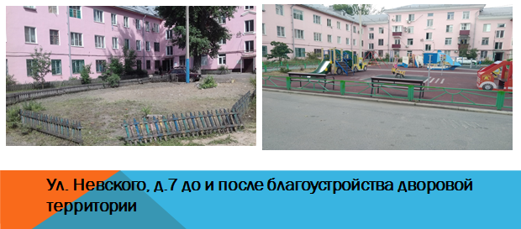

Значительные сложности при контроле за использованием выделенных средств возникли в связи с различными проектами и направлениями финансирования по сути одних и тех же работ.
Так, в 2019 году, в целях благоустройства дворовых территорий, реализовывались проекты отобранные на конкурсной основе, предложенные ТОС.
Одним из условий предоставления субсидий бюджета области на эти цели являлась доля финансового участия физических и (или) юридических лиц в размере не менее 6% от стоимости проекта, т.е. при общегодовом объеме финансирования 20 млн. руб., средства областного бюджета составили 17,7 млн. руб., городского – 1,0 млн. руб., физических и юридических лиц – 1,3 млн. рублей.
Благоустроено в 2019 году в рамках реализации данного проекта 45 дворовых территорий.
Параллельно с этим осуществлялось благоустройство дворовых территорий в рамках МП «Формирование современной городской среды города Липецка», благоустроено 86 дворовых территорий на сумму 103,1 млн. руб., в т.ч. 62,5 млн. руб. (35 дворов) на условиях софинансирования.
В соответствии с условиями Программы предусмотрено трудовое либо финансовое участие в размере 3% от суммы на дополнительные работы и дальнейшая передача объектов в общедомовую собственность.
Документально не подтверждено трудовое либо финансовое участие жителей на общую сумму 437,1 тыс. рублей.
В нарушение положений Жилищного кодекса РФ часть созданных объектов передана не в общедомовую собственность, а представителям нескольких домов без разбивки по адресам, что обусловлено отсутствием кадастрового учета земельных участков и инвентаризацией дворовых территорий.
В 2020 году в соответствии с решением Липецкого городского Совета депутатов проекты, отобранные на конкурсной основе, предложенные ТОС, реализовывались в рамках инициативного бюджетирования, и их финансирование перенесено в муниципальную программу «Формирование современной городской среды города Липецка».
Таким образом, реализация одного и того же мероприятия осуществлялась через разные муниципальные программы с применением различной нормативно-правовой базы, что повлекло определенные нарушения и недостатки и несогласованность в учете созданных объектов благоустройства.
Так, в нарушение п.2 ст.6 Положения «О реализации инициативного бюджетирования в городе Липецке» в муниципальной программе «Формирование современной городской среды города Липецка», не предусмотрена доля финансового участия бюджета г. Липецка, ТОС, физических и (или) юридических лиц в реализации проекта.
Положением не разработан перечень видов работ, которые возможно выполнять в рамках проектов, предложенных ТОС, не описан механизм расходования экономии средств физических и юридических лиц, сложившейся после выполнения проектов.
В рамках исполнения проектов, предложенных ТОС, созданы площадки с покрытием из резиновой крошки под спортивные тренажеры и детское игровое оборудование. Оплата осуществлялась по статье «Работы, услуги по содержанию имущества», тогда как в соответствии с Приказом Минфина РФ данные работы следовало оплачивать по статье «Увеличение стоимости основных средств», в результате не учтены основные средства на сумму около 5,0 млн. рублей. Таким же образом следовало отнести к основным средствам и учесть на балансе учреждения установленные металлические ограждения стоимостью порядка 2,0 млн. рублей.
Проверкой установлены случаи неполного выполнения мероприятий, заявленных в проектах и (или) их частичная замена.
По проекту, представленному ТОС «Надежда» планировалось выполнить устройство прорезиненного покрытия поля для игры в мини-футбол по адресу ул. Энергостроителей, д. 4Б.
При заключении контрактов, произведена замена адреса заявленного в проекте с ул. Энергостроителей, д. 4Б на ул. Энергостроителей, д.15, д.17, при этом к проверке не представлено согласование жителей на выполнение работ по другому адресу. Кроме того, в соответствии с проектом, планировалось выполнить устройство нового поля для игры в мини-футбол, а в результате была отремонтирована уже существующая спортивная площадка по ул. Энергостроителей, д.15, д.17, которая числится на балансе у МАУ «Спортивный город».
Таким образом, учреждением не обеспечена адресность и целевой характер использования бюджетных средств, выделяемых для реализации проекта, что в соответствии с п.1 ст. 306.4 Бюджетного Кодекса РФ является нецелевым использованием бюджетных средств и носит признаки административного правонарушения, предусмотренного ст. 15.14 КОАП РФ.
По факту нецелевого использования бюджетных средств составлен протокол об административном правонарушении, должностное лицо привлечено к административной ответственности.
В соответствии с Положением объекты, созданные в рамках реализации проектов по инициативному бюджетированию, закрепляются за МУ «Управление капитального ремонта» г. Липецка. В нарушение данной нормы по 11 адресам оборудование балансовой стоимостью 6519,1 тыс. руб. передано по актам приемки-передачи ТОС и собственникам жилья многоквартирных домов.
Отмечены факты не соблюдения нормы о реализации проектов по инициативному бюджетированию на территориях, не включенных в План мероприятий по выполнению наказов избирателей.
Выявленные нарушения и недостатки свидетельствуют о том, что мероприятия по благоустройству дворов требуют единого комплексного подхода, единого финансирования и конкретного собственника, осуществляющего их дальнейшее содержание.
4.5. Анализ учета объектов незавершенного строительства, полноты и эффективности принимаемых мер по снижению объемов незавершенного строительства и своевременной передаче объектов эксплуатирующим организациям.
Счетной палатой города Липецка неоднократно указывалось на значительное количество объектов незавершенного строительства, учитываемых на балансе МКУ «Управление строительства г. Липецка» и отсутствие законодательного порядка принятия решений о прекращении капитальных вложений или нецелесообразности их осуществления, что не позволяет относить затраты по строительству и затраты предшествующие строительству на финансовый результат.
Постановлением администрации города Липецка от 29.01.2021 № 92 утверждено «Положение о порядке списания затрат по объектам незавершенного строительства муниципальных учреждений города Липецка осуществляющих функции заказчика», которое позволит учреждению значительно сократить объем и количество ОНС, однако механизм передачи объектов эксплуатирующим организациям нормативным актом до настоящего времени не закреплен.
В объектах незавершенного строительства на начало 2021 года значилось 200 объектов с суммой произведенных капитальных вложений 4891 млн. руб., структура которых представлена следующими данными.
Наименование  показателя | Кол-во  ОНС | Сметная стоимость на 31.12.20 г., млн. руб. | Объем капвложений на 31.12.20 г., млн. руб. | Расходы с начала реализации проектов, млн. руб.
Всего,  в том числе | 200 | 16843,5 | 4890,9 | 12406,5
1. Объекты на стадии проектирования, строительство которых не начиналось | 71 | 3242,4 | 123,1 | 123,6
2. Строящиеся объекты | 65 | 4511,0 | 3248,4 | 3583,7
3. Объекты, введенные в эксплуатацию, не прошедшие госрегистрацию | 64 | 9090,1 | 8696,9 | 1519,4
Проведенным экспертно-аналитическим мероприятием отмечено, что из 71 объекта строительство которых не начиналось, только 23 объекта включены в план финансирования на 2021-2023 годы с суммой вложений 1 756,0 млн. рублей.
Остальные 48 объектов с суммой произведенных затрат 78,3 млн. руб., фактически остаются на балансе учреждения без движения и дальнейшее их строительство остается неопределенным.
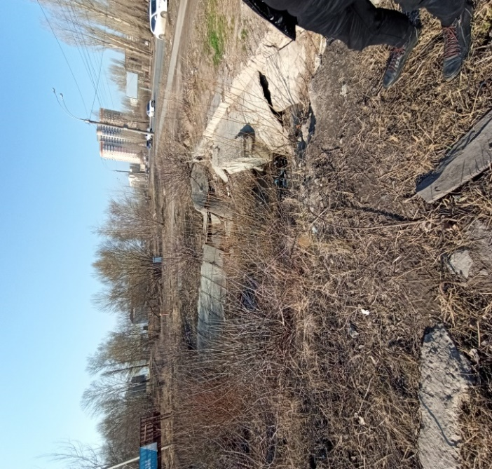
Выявлено 7 объектов строительство которых длительное время приостановлено, а объем затрат составляет около 86 млн. рублей. В их числе:
- Благоустройство Каменного лога (26,4 млн.руб., приостановлен в 2018 году).
- Реконструкция водоотводного канала в районе ул. 50 лет НЛМК (18,7 млн. руб., приостановлен в 2008 году).
- Коллектор глубокого заложения в р-не ул. 60 лет СССР (10,9 млн. руб., приостановлен в 1995 году).

При анализе объектов со статусом «Документы находятся на госрегистрации» установлено, что 19 объектов находятся в данном статусе без движения с 2017 года, а затраты по отдельным объектам сформированы начиная с 2006 года.
Для снижения объема объектов незавершенного строительства МКУ «Управление строительства г. Липецка» рекомендовано провести полную инвентаризацию объектов, установить конкретные причины, препятствующие передаче объектов в эксплуатацию, и при наличии условий, делающих невозможным регистрацию объектов законченного строительства и их передачу в эксплуатацию, принять меры к списанию затрат в соответствии с «Положением о порядке списания затрат по объектам незавершенного строительства муниципальных учреждений города Липецка осуществляющих функции заказчика».

5. Контроль за реализацией национальных (приоритетных) проектов.

Вопросы контроля за реализацией национальных (приоритетных) проектов выделены в отдельное направление контрольной деятельности Счетной палаты. В отчетном году проведены 4 контрольных мероприятия затрагивающих национальные проекты «Жилье и городская среда», «Экология» и «Безопасные качественные дороги».
5.1. Проверка использования средств выделенных на реализацию национального проекта «Безопасные качественные дороги» проводится ежегодно с начала его реализации (2017 год).
В 2021 году проверка затронула работы по реконструкции дорог, основным объектом которой являлась реконструкция проспекта Победы.
Муниципальный контракт на сумму 943,2 млн. руб. заключен по результатам аукциона в электронной форме, работы разбиты на этапы с 05.05.2019 по 30.12.2020 года. В связи с корректировкой проекта сумма муниципального контракта уменьшилась до 900,8 млн. руб., а завершение работ перенесено на июль 2021 года.
Основную часть неоплаченных в 2020 году средств составили не принятые по результатам диагностики работы по устройству верхнего слоя из асфальтобетона на 52,5 млн. рублей.
Кроме того, заказчиком - МКУ «Управление строительства г. Липецка» самостоятельно, до начала проверки, были зафиксированы некачественно выполненные работы и недоделки по 176 позициям и предъявлены подрядчику.
Проверкой определения сметной стоимости работ и формирования начальной (максимальной) цены контракта установлены факты замены материалов, входящих в расценку ФЕР по сборнику ФССЦ, на материалы по коммерческим предложениям с более высокой стоимостью, а также факты применения цен на оборудование превышающих среднерыночные цены по данным открытых источников.
Неэффективные расходы бюджета за счет применения завышенных цен на оборудование и материалы составили 46,4 млн. рублей.
На момент окончания проверки не исполнена претензия заказчика на оплату пени за нарушение срока исполнения контракта в сумме 2,35 млн. рублей.
По результатам проверки в МКУ «Управление строительства г. Липецка» направлено представление.

5.2. В соответствии с планом работы проведена проверка эффективности и целевого использования бюджетных средств, выделенных на рекультивацию полигона «Орлиный Лог» в 2020-2021 гг. в рамках национального проекта «Экология» и регионального проекта «Чистая страна».
На уровне муниципалитета мероприятия, направленные на реализацию национального проекта, содержатся в муниципальной программе «Охрана окружающей среды», соисполнителем которой является департамент дорожного хозяйства и благоустройства администрации города Липецка в лице МБУ «Управление благоустройства» г. Липецка.
Рекультивация полигона осуществляется в соответствии с Постановлением администрации города Липецка в 2019 г. «О прекращении деятельности по приему, размещению и захоронению отходов на территории полигона твердых нетоксичных минеральных отходов «Орлиный Лог».
Стоимость работ по рекультивации по сводному сметному расчету составляет 118,6 млн. руб. и финансируется из федерального (70,1%), областного (26,9%) и городского (3%) бюджетов.
Срок выполнения всех этапов работ по условиям контракта предусмотрен до 01.10.2022 года. Согласно контракту работы разбиты на 17 этапов.
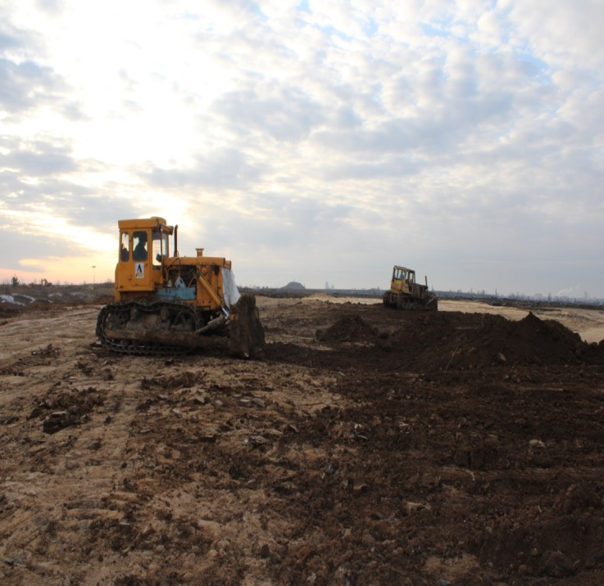
В 2020 году выполнены работы по плановой и высотной привязке сооружений, сносу деревьев, выполаживанию и террасированию поверхности полигона, засыпке трещин и провалов, устройству подстилающего слоя из плотных суглинков, временные здания и сооружения (дорога). Выполнение работ подтверждено фото и видеофиксацией.
В 2020 году просрочка по выполнению работ составляла от 6 до 30 дней. Согласно требованию об оплате неустойки подрядчиком оплачены штрафные санкции на общую сумму 13,7 тыс. рублей.
Работы по этапу 2021 велись с отставанием от графика, штрафные санкции учреждением не предъявлялись. На 01.06.2021 г. размер штрафных санкций составляет - 334,9 тыс. рублей.
Проверкой также отмечено, что числовое значение целевого показателя «Доля рекультивированных земель полигона строительных и промышленных нетоксичных отходов «Орлиный Лог» фактически противоречит этапам и технологиям выполнения работ.
По результатам проверки в адрес начальника МБУ «Управление благоустройства г. Липецка» направлено представление.

5.3. Проверка эффективности и целевого использования средств, выделенных на переселение граждан из аварийного жилищного фонда в 2019-2020 годах (1 этап) и 2020-2021 годах (2 этап) в рамках реализации национального проекта «Жилье и городская среда».
Мероприятия по переселению граждан из аварийного жилищного фонда города Липецка предусмотрены муниципальной программой «Развитие жилищно-коммунального хозяйства города Липецка».
В проверяемом периоде (2019-2021 гг.) на данные цели было выделено 2157,1 млн. руб., израсходовано по состоянию на 20.09.2021 г. 794,9 млн. рублей.
Преимущества поэтапного финансирования мероприятий состоят в том, что средства не израсходованные в финансовом году в полном объеме восстанавливаются в следующем году реализации этапа.
На 1 этапе (2019-2020 год) следовало переселить граждан из аварийного жилищного фонда площадью 7873,7 м2, фактически расселено 7982,4 м2.
Расселение осуществлялось путем приобретения готовых квартир и изъятия двух квартир по выкупной стоимости, определенной независимым оценщиком.
По итогам 2 этапа (2020-2021 гг.) следовало в установленные сроки переселить граждан из аварийного жилищного фонда 15513,07 м2, в том числе:
- до 31.12.2020 г. - не менее 1585 м2;
- до 31.12.2021 г. - 13928,07 м2.
Фактически в 2020 году проведены мероприятия по расселению квартир общей площадью 1535,8 м2, т.е. на 49,2 м2 меньше.
По состоянию на 01.10.2021 г. по заключенным договорам переселено, либо предполагается переселить 972 жителя из помещений общей площадью 15596,15 м2.
На втором этапе применялись более разнообразные формы реализации мероприятия. Помимо приобретения готовых квартир использовалось приобретение посредством инвестиционных контрактов, долевое участие в строительстве и непосредственно строительство за счет средств бюджета.
Проверкой отмечены следующие нарушения и недостатки.
Согласно соглашения между администрацией Липецкой области и администрацией города Липецка на предоставление субсидий на софинансирование работ по организации переселения граждан из аварийного жилья, следовало до 31 декабря первого года этапа региональной программы обеспечить заключение договоров (муниципальных контрактов), исполнение которых позволит обеспечить расселение 90% общей площади аварийного жилищного фонда, предусмотренного этим этапом региональной адресной программы. В ходе исполнения 2 этапа данное условие субсидирования не соблюдено (заключены контракты на расселение 43% общей площади).
Приобретенные по решению суда 2 квартиры полностью оплачены за счет средств бюджета города. При этом имелись основания для расселения их на условиях софинансирования с Фондом содействия реформированию ЖКХ и областным бюджетом. Сумма упущенной выгоды составила 1,6 млн. рублей.
Анализом стоимости приобретенных жилых помещений установлено, что в связи с увеличением стоимости 1 м2 доля средств городского бюджета на покупку жилья возросла с 25% в 2020 году до 44% в 2021 году, т.е. практически в 2 раза.
Превышение площади приобретенных жилых помещений над расселенными в 2019-2020 гг. (1 этап) составило 18%, по итогам 2 этапа (2020-2021 гг.) этот показатель запланирован в размере 13,4%, в т.ч. по приобретаемым помещениям - 14%, по строящимся жилым помещениям - 12,8%. Данный критерий при исполнении 2 этапа программы снизился на 4,6 процентных пункта, однако превышает 10%, что свидетельствует о низком уровне оптимизации расходов. В результате расходы бюджета на оплату дополнительной площади по результатам 2 этапа составят 112,6 млн. рублей.
Проверкой отмечено, что реализация мероприятий по переселению граждан из аварийного жилищного фонда способом строительства является менее затратным для бюджета города.

5.4. В рамках реализации национального проекта «Жилье и городская среда» на территории города Липецка осуществляется благоустройство общественных территорий.
В 2020 году на эти цели предусматривалось 221,6 млн. руб., в том числе 214,9 млн. руб. или 97% средства вышестоящих бюджетов.
Проверка использования средств, выделенных на благоустройство общественных территорий проводилась у исполнителя мероприятий МУ «УГС г. Липецка».
В рамках исполнения Муниципальной программы МУ «УГС г. Липецка» заключено 14 муниципальных контрактов и 19 договоров малого объема на производство работ и поставку товаров для 13 объектов, включенных в адресный перечень общественных территорий, нуждающихся в благоустройстве.
Фактические расходы по заключенным договорам составили 40,9 млн. рублей.
Все муниципальные контракты заключены в соответствии с Федеральным законом от 05.04.2013 № 44-ФЗ «О контрактной системе в сфере закупок товаров, работ, услуг...».
Обоснование начальной максимальной цены контрактов на строительно-монтажные работы осуществлялось проектно-сметным методом, по поставкам товаров - по результатам запросов ценовых предложений.
Выборочной проверкой правильности применения норм, расценок и коэффициентов при определении стоимости работ по муниципальным контрактом на выполнение работ по благоустройству площади в районе ул. К. Маркса, д.30 и благоустройству территории в районе Центрального пляжа, по благоустройству сквера по ул. им. генерала М.В. Водопьянова, на выполнение работ по комплексному благоустройству Площади Героев на общую сумму 20,8 млн. руб., нарушений не установлено.
Фактические объемы работ соответствуют объемам, принятым и оплаченным по актам и исполнительным схемам, составленным по окончанию работ.
При реализации мероприятий по благоустройству общественных территорий подрядчиками нарушались сроки исполнения обязательств по 14 контрактам и договорам, санкции за просрочку в сумме 150 тыс. руб. перечислены в бюджет.
При проверке установлено, что МУ «УГС г. Липецка» нарушены Правила предоставления и распределения субсидий из федерального бюджета бюджетам субъектов РФ и Соглашения о предоставлении субсидий в части сроков заключения контрактов и договоров.
Так, из 33 заключенных договоров и муниципальных контрактов только 14 заключены до предельной даты - 1 июля года предоставления субсидии.
В нарушение порядка применения бюджетной классификации при реконструкции территории Центрального пляжа и площади в районе ул. К. Маркса расходы в сумме 5,4 млн. руб. производились по доведенным лимитам на содержание имущества.
Созданный объект основных средств, сквер по ул. им. генерала М.В. Водопьянова, стоимостью строительства 5,1 млн. руб., не отражен в бухгалтерском учете Учреждения, что в дальнейшем могло повлечь нецелевые расходы на содержание объекта.
Указанное нарушение устранено в соответствии с представлением Счетной палаты.

6. Контроль за законностью и результативностью использования бюджетных средств в социально-культурной сфере города.

Контрольные мероприятия в социально-культурной сфере города в отчетном году затрагивали как отдельные направления расходования бюджетных средств (укрепление материально-технической базы учреждений, развитие музейного дела, создание условий для инклюзивного образования) так и комплексные проверки деятельности отдельных учреждений.
6.1. Перечень проведенных контрольных и экспертно-аналитических мероприятий в сфере образования:
- Проверка использования бюджетных средств, выделенных на проведение ремонта муниципальных дошкольных образовательных учреждений;
- Проверка эффективности и целевого использования бюджетных средств, предусмотренных на создание условий для инклюзивного образования детей-инвалидов в дошкольных образовательных учреждениях;
- Аудит в сфере закупок товаров, работ, услуг для обеспечения муниципальных нужд в департаменте образования города Липецка.
В проверяемом периоде (2020 год) на капитальный ремонт 21 дошкольного образовательного учреждения использовано 17,3 млн. рублей.
Ремонтные работы проводились департаментом образования в основном в отношении систем отопления, асфальтового покрытия, установки теневых навесов.
Одновременно, за счет средств субсидий выделяемых учреждениям проводились работы по текущему ремонту на общую сумму около 30,0 млн. рублей.
В период проверки проведены выборочные контрольные обмеры и визуальный осмотр выполненных работ, завышения объемов работ и оплаты не установлено. Отмечены отдельные факты некачественного выполнения работ, а именно некачественная укладка асфальтобетона у бордюров в ДОУ №98, в ДОУ №99, отслоение лакокрасочного покрытия полов и стоек теневых навесов. В период проверки дефекты были устранены.
В нарушение Градостроительного кодекса РФ, а также Постановления Правительства РФ от 05.03.2007 № 145 «О порядке организации и проведения государственной экспертизы проектной документации и результатов инженерных изысканий» департаментом образования не проводилась экспертиза достоверности сметной стоимости в отношении объектов, финансируемых из средств местного бюджета на общую сумму 3578,3 тыс. рублей.
В отношении работ по устройству новых теневых навесов стоимостью 1,2 млн. руб. допущено неправильное применение кода вида расходов, что повлекло отсутствие теневых навесов в бухгалтерском учете учреждений.
Факты нарушений устранены по представлению Счетной палаты.
В Департаменте образования администрации города Липецка проведена проверка эффективности и целевого использования средств, предусмотренных МП «Развитие образования города Липецка» на реализацию мероприятий по созданию условий для инклюзивного образования детей-инвалидов в дошкольных образовательных учреждениях.
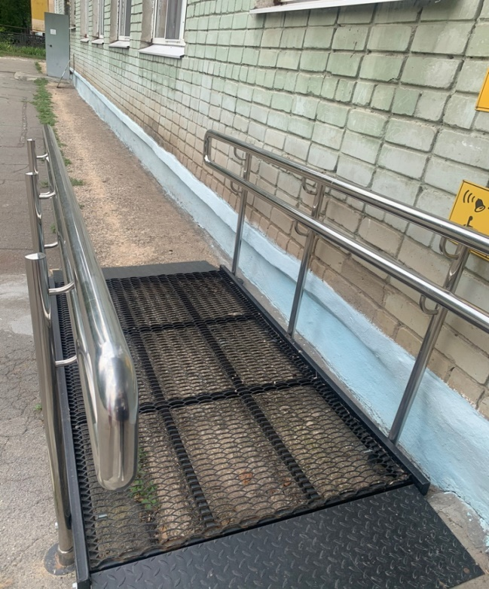
Мероприятие Программы предусматривало создание материально-технических условий для получения образования детей с ОВЗ и детей-инвалидов в дошкольных образовательных учреждениях города.
Финансирование мероприятий, направленных на создание условий для инклюзивного образования, осуществлялось за счет областного и городского бюджета. В 2020 года сумма финансирования составила 6,0 млн. руб., в 2021 году - 2,9 млн. рублей.
В рамках создания безбарьерной среды в учреждениях выполнены работы по устройству стационарных и мобильных пандусов, установке двухуровневых и дополнительных поручней на лестничных маршах.
Муниципальные контракты и договора на выполнения работ заключены в соответствии с нормами и положениями Федерального закона от 05.04.2013 № 44-ФЗ «О контрактной системе в сфере закупок...».
Проверкой расчетов за выполненные работы на соответствие объемов по актам выполненных работ - сметной документации и визуального осмотра качества работ нарушений не установлено.
Для оснащения учреждений специализированным оборудованием приобретено различное оборудование: логопедические интерактивные комплексы «Теремок», столы для занятий по развитию речи, моторики, развитию коммуникативных навыков, зрительные тренажеры, компьютерное оборудование. Все приобретенное оборудование используется по назначению.

Сравнительным анализом цен на приобретенное оборудование в сети Интернет и в открытых источниках завышения стоимости не установлено.
Оценочным индикатором мероприятия является «доля муниципальных дошкольных и общеобразовательных учреждений, имеющих условия доступной среды, в общем количестве муниципальных дошкольных и общеобразовательных учреждений». В 2019 году планируемая и достигнутая величина показателя составила 49,6%, в 2020 году - 58,0%, на 2021 год целевой индикатор установлен в размере 58,3 %.
В соответствии с планом работы в департаменте образования администрации г. Липецка проведено экспертно-аналитическое мероприятие - аудит закупок товаров, работ, услуг для обеспечения муниципальных нужд.
В анализируемом периоде департаментом заключено 226 контрактов на общую сумму 94,5 млн. рублей.
Выборочно подвергнуто анализу 28 контрактов на сумму более 10 млн. рублей.
В ходе аудита вопросов планирования, организационного и нормативного обеспечения закупок, эффективности управления контрактами, законности расходов на закупки нарушений не установлено.
В период проведения мероприятия осуществлен выборочный визуальный осмотр поставленного оборудования в учреждениях образования, расхождений с документацией о приемке товаров и условий контрактов не установлено.
При оценке эффективности расходов на закупки установлено, что абсолютный объем экономии бюджетных средств, сложившийся в процессе определения поставщика, а также при исполнении контрактов, составил в 2020 году 6,8 млн. руб., за 10 месяцев 2021 г. – 14,1 млн. рублей. Относительный объем экономии в 2020 г. - 30,8%, в 2021 году - 15,9 %.
Это значительно превышает значение показателя экономии при заключении контрактов, сложившегося по Липецкой области по информации ЕИС (6,75% и 5,26% соответственно).
По результатам проведенного аудита предложено:
- С целью привлечения средств вышестоящих бюджетов для закупки оборудования осуществлять взаимодействие с проектной организацией по данному вопросу на стадии проектирования и строительства образовательного учреждения.
- Закупку услуг междугородней связи осуществлять по п.4 ч.1 чт. 93 Закона № 44-ФЗ, либо конкурентным способом.

6.2. В сфере культуры и туризма проверена финансово-хозяйственная деятельность двух муниципальных бюджетных учреждений - МУ «ДК «Шахтинский» и МБУ ДО «Детская школа искусств №4 им. Балакирева» и проведена проверка использования средств, выделенных на реализацию мер по развитию музейного дела в рамках МП «Развитие культуры и туризма в г. Липецке».
Проверенные учреждения культуры муниципальные задания на оказание услуг по уставным видам деятельности выполнили в полном объеме. Во время карантина по короновирусной инфекции обучение осуществлялось непрерывно в дистанционном формате.
Однако собственные доходы от оказания платных услуг в связи с пандемией снизились, особенно в 2020 году.
Данный факт отрицательно сказался на выполнении целевого показателя по уровню средней заработной платы работников учреждений культуры. Так, в МБУ ДО «Детская школа искусств № 4» этот показатель в 2020 году не выполнен на 2096 руб., или на 6,7%, в МУ «Липецкий музей народного и декоративно-прикладного искусства» на 981 руб. или на 3,1 %.
Проверкой также отмечено нарушение стандарта бухгалтерского учета музейных предметов, внесенных в Музейный фонд РФ и отдельных объектов основных средств.
Выявленные нарушения устранены по представлению Счетной палаты.

6.3. В сфере физической культуры и спорта проверена деятельность трех муниципальных автономных учреждений - МАУ ФОК «Пламя», МАУ «Спортивная школа № 3 «Лидер», МАУ «Спортивный город», а также проведена тематическая проверка эффективности и целевого использования средств, выделенных в 2020 году на укрепление и модернизацию материально-технической базы, проведение текущего и капитального ремонта спортивных учреждений.
Проведенными проверками установлено, что учредителем в нарушение Бюджетного кодекса РФ, а также «Положения о порядке формирования муниципального задания на оказание муниципальных услуг в отношении муниципальных учреждений города Липецка и финансового обеспечения выполнения муниципального задания» установлены показатели качества выполнения муниципальной услуги не соответствующие показателям, указанным в общероссийском базовом перечне государственных (муниципальных) услуг.
Департаменту предложено проработать вопрос правильности формирования муниципального задания по всем подведомственным учреждениям во избежание привлечения к административной ответственности.
При проведении ремонта ограждения МАУ ФОК «Пламя» произведена замена видов работ на 119,3 тыс. руб. без внесения изменений в смету и акт выполненных работ, в результате фактически выполненные работы не соответствуют работам, указанным в акте выполненных работ. Контроль за проведением ремонта, принятием объемов работ и расценок по акту выполненных работ осуществлялся хозяйственно-эксплуатационным отделом департамента по физической культуре и спорту. Изменение видов ремонтных работ не повлекло изменение стоимости проведенных работ, однако данная ситуация классифицируется как необоснованная оплата за фактически невыполненные объемы, предусмотренные сметой и актом выполненных работ.

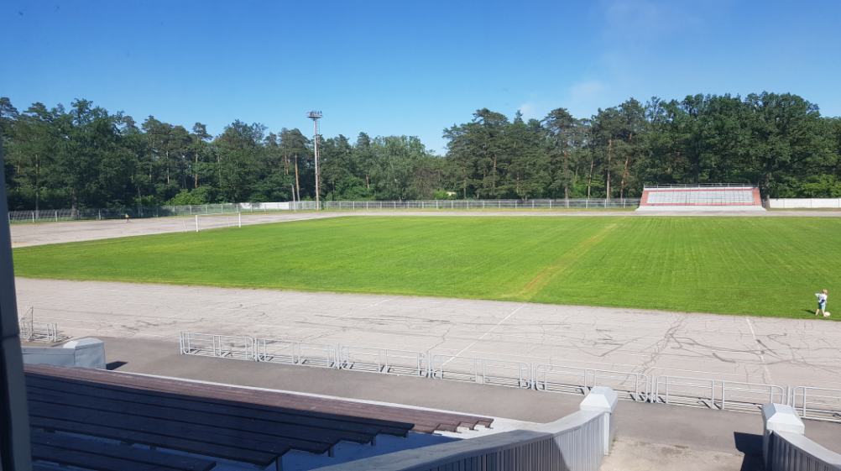
Аналогично, при проведении ремонта трибун произведена замена видов работ на сумму 60,0 тыс. руб. без внесения в смету и акт выполненных работ. При этом, замена видов работ привела к излишней оплате в сумме 12,4 тыс. рублей. Во время проверки подрядчиком на указанную сумму дополнительно выполнены ремонтные работы в счет данной переплаты
В хозяйственной деятельности МАУ ФОК «Пламя» не используются, находящиеся в аварийном состоянии и требующие ремонта следующие объекты: тренажерный зал, баскетбольная площадка, велотрек, теннисный корт, требуется ремонт асфальтового покрытия беговых дорожек.
Профильному департаменту необходимо усилить контроль за выполнением ремонтных работ, а также совместно с МАУ ФОК «Пламя» активизировать работу по изысканию денежных средств для ремонта спортивных объектов.
В рамках федерального проекта «Спорт - норма жизни» для МАУ «Спортивная школа № 11» закуплено спортивное оборудование по цене на 542,2 тыс. руб. превышающей начальную (максимальную) цену договора, установленную документацией об аукционе в электронной форме, что нарушает ч.2 ст. 2 и ч.9 ст. 3.2 Федерального закона № 223-ФЗ и квалифицируется как неэффективное использование бюджетных средств.
В ходе проверки МАУ «Спортивный город» установлены нарушения по бухгалтерскому учету спортивных площадок, не оформлены решения об использовании земель и схемы границ земельных участков на которых располагаются закрепленные за учреждением открытые плоскостные спортивные сооружения. Работы по оформлению вышеуказанных схем должны быть проведены в текущем году.

7. Контроль за использованием средств при реализации функций муниципального управления.

7.1. Счетной палатой города Липецка проверено использование средств, выделенных на создание условий для повышения эффективности деятельности структурных подразделений администрации города при осуществлении проектной деятельности в 2020 году.
Проектным офисом является департамент экономического развития, в функции которого входит организационное и методическое сопровождение, мониторинг проекта и контроль за его исполнением на каждом этапе. Проектным комитетом утверждены заявки на 16 проектов из которых 9 в 2020 году были завершены, 7 находились в реализации по причине длительного характера.
Проверкой отмечено, что в нарушение Положения «Об управлении проектами в администрации города Липецка» в паспортах проектов, носящих длительный характер «Внедрение платного парковочного пространства» и «Передача территории военного городка в муниципальную собственность г. Липецка» не определен бюджет проектов с разбивкой по источникам финансирования.
По отдельным закрытым проектам остались невыполненные мероприятия. Так, проект «Оцифровка контейнерных площадок и онлайн контроль за их уборкой» реализован только в отношении контейнерных площадок многоквартирных домов и не затронул контейнерные площадки юридических лиц и индивидуальных предпринимателей. Проект «Реформа бега в городе Липецка» закрыт с присвоением статуса «реализован успешно без отклонений». При этом имеются невыполненные мероприятия по созданию на базе МБОУ ДО «ГДЮЦ «Спортивный» нового учреждения с дополнительными видами деятельности и разработке дополнительных предпрофессиональных и профессиональных программ в области физической культуры и спорта.
Реализация неисполненных мероприятий находится на дальнейшем контроле.

7.2. С целью создания условий для развития институтов гражданского общества, реализуется муниципальная программа «Липец - мы вместе».
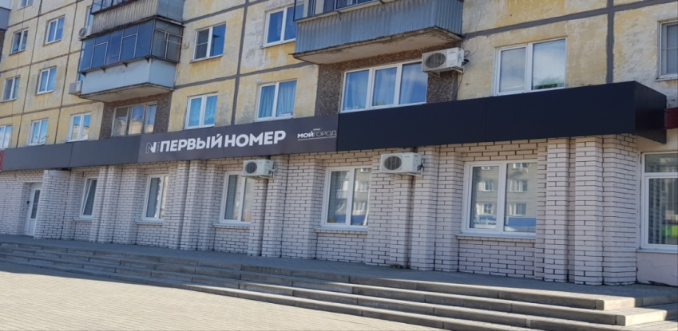
Одним из основных мероприятий программы является «Информирование населения о деятельности органов местного самоуправления и социально-экономическом развитии города». Финансирование мероприятия производится путем предоставления субсидий МАИУ «Мой город Липецк».
Проверкой использования средств, выделенных на реализацию Программы установлено, что в нарушение Бюджетного кодекса и Положения «О порядке формирования муниципального задания на оказание муниципальных услуг в отношении муниципальных учреждений города Липецка и финансового обеспечения выполнения муниципального задания» в муниципальном задании установлен показатель качества выполнения муниципальной работы не соответствующий показателям, указанным в региональном перечне государственных (муниципальных) услуг.
В нарушение «Положения о порядке формирования муниципального задания...» не утвержден Порядок расчета нормативных затрат для определения объема финансового обеспечения муниципального задания для МАИУ «Мой город Липецк», не рассчитаны и не утверждены нормативы затрат на единицу муниципальной работы и коэффициент платной деятельности.
Учреждению выделялась целевая субсидия в сумме 1,2 млн. руб. на проведение ремонта помещения, которая использована в полном объеме.
Контрольным обмером объемов ремонтных работ установлено не соответствие фактически выполненных работ по устройству покрытий из плит керамогранитных объемам, указанным в акте выполненных работ, что привело к необоснованной оплате подрядчику в сумме 47,2 тыс. рублей.
При проведении программных мероприятий, распорядители руководствовались нормативами финансовых затрат на приобретение сувенирной и цветочной продукции и другие расходы по обеспечению мероприятия, утвержденными первым заместителем главы города.
Указанные нормативы значительно превышают установленные Положением «О представительских расходах и расходах на мероприятия органов местного самоуправления города Липецка», утвержденным Решением Липецкого городского Совета депутатов от 21.10.2008 № 896.
Учитывая, что в соответствии со ст. 36 Устава городского округа город Липецк, утверждение расходов на мероприятия органов местного самоуправления города находятся в компетенции Липецкого городского Совета депутатов, Счетной палатой неоднократно предлагалось администрации города Липецка инициировать вопрос о внесении изменений в вышеуказанное Положение «О представительских расходах и расходах на мероприятия органов местного самоуправления города Липецка» и принять единый нормативный документ, устанавливающий предельные нормативы финансовых затрат для всех структурных подразделений города.
По результатам проверки разработана и утверждена новая редакция Положения «О представительских расходах...».

8. Контроль за управлением и распоряжением муниципальной собственностью.

В рамках контроля за управлением и распоряжением муниципальной собственностью проверена деятельность следующих муниципальных унитарных предприятий и учреждений:
- МУП «Городской электротранспорт»;
- МУП «Липецкводоканал»;
- МБУ «Технопарк - Липецк»,
а также деятельность акционерного общества «ЛГЭК», владельцем акций которого являются муниципальные унитарные предприятия.
Проверками установлены следующие случаи неэффективного использования и распоряжения муниципальной собственностью.

8.1. МУП «Горэлектротранспорт» с 2018 года не производилась корректировка арендной платы на индекс инфляции, а также не заключен договор с арендатором на возмещение эксплуатационных расходов, что нарушает нормы Положения «О сделках с муниципальным имуществом» и повлекло недополучение доходов на сумму свыше 140,0 тыс. рублей.

8.2. МУП «Липецкводоканал»осуществляет эксплуатацию отдельных объектов водоснабжения, без оплаты потребителями ресурсов (ул. Яблоневая пос. Венера, пос. Новоселкино), сумма непокрытых расходов по которым только за 9 месяцев 2021 года составила около 1 млн. рублей.
На балансе предприятия числятся объекты основных средств не используемые в хозяйственной деятельности и при этом приносящие расходы (теплотрасса по ул. Неделина).
По окончании срока действия соглашения о реструктуризации долга, не погашена задолженность АО «ЛГЭК» перед МУП «Липецкводоканал» и составляла на 01.10.2021 года более 145 млн. рублей.

8.3. Проверкой финансово-хозяйственной деятельности МБУ «Технопарк - Липецк» установлено, что одной из мер поддержки резидентов Технопарка является установление льготных условий аренды помещений, которая с января 2018 года для резидентов Технопарка установлена в размере 50% рыночной стоимости аренды недвижимого имущества.
При этом, по состоянию на 1 января 2021 года просроченная задолженность арендаторов по арендной плате, коммунальным и эксплуатационным расходам составила около трех миллионов рублей и за год увеличилась в 1,5 раза.
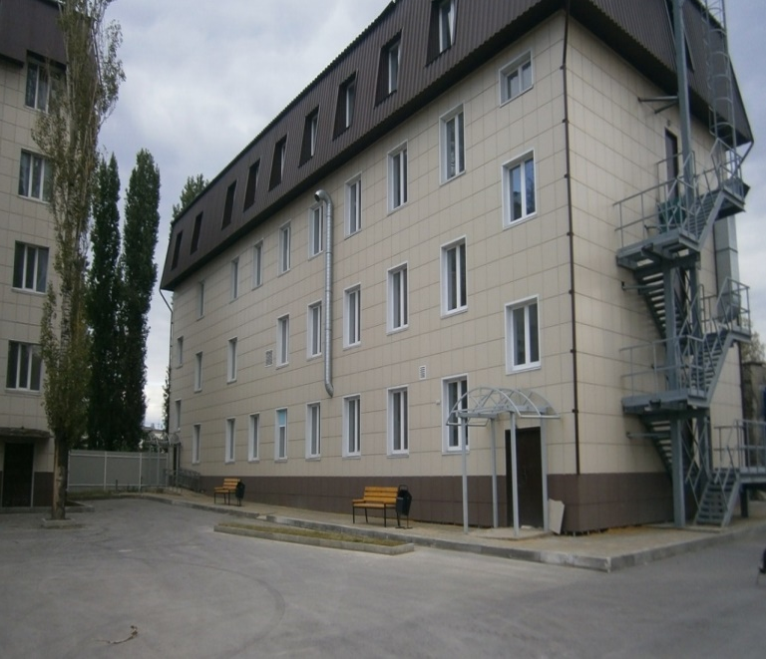
С 2016 по 2018 год учреждением осуществлялась реконструкция Лабораторного корпуса, стоимость которой составила 58,1 млн. рублей. На момент проверки (июнь 2021 года) корпус не был введен в эксплуатацию, не подключен к сетям электро и теплоснабжения, соответственно расходы на его реконструкцию являются неэффективным использованием бюджетных средств.
Также неэффективными являются затраты на изготовление в 2018 году проектно-сметной документации на реконструкцию 3 корпусов (литеры В, И, К) стоимостью 8,1 млн. рублей.
Учреждением упущен срок отведенный на устранение замечаний государственной экспертизы по изготовленной ПСД, в результате чего фактически отсутствует документация позволяющая проводить реконструкцию корпусов.

8.4. В 2021 году в соответствии с внесенным предложением Главы города дважды проверялись вопросы финансово-хозяйственной деятельности АО «ЛГЭК».
Проверками отмечено ухудшение финансовых показателей работы общества в 2020 году и I квартале 2021 года.
Значительно уменьшилась выручка компании, при этом возрос объем поступлений по краткосрочным и долгосрочным кредитам.
При отсутствии свободных финансовых ресурсов производилось отвлечение денежных средств в непрофильные виды деятельности в сумме 20,0 млн. рублей.

Выявлена кредиторская задолженность по потерям электроэнергии на сумму 258,4 млн. руб., которая не нашла отражения в бухгалтерском учете общества и числилась только в оперативном учете.
Проводимые контрольные мероприятия позволили представить объективную финансовую ситуацию акционерного общества, с целью принятия дальнейших управленческих решений.

9. Оценка эффективности предоставления бюджетных субсидий.

В отчетном году Счетной палатой проверены проверки администрации города Липецка и Департамента культуры и туризма администрации города Липецка по вопросу обоснованности, эффективности и целевого использования субсидий, выделенных на поддержку социально ориентированным некоммерческим организациям на реализацию социально-значимых проектов в 2019 и 2020 году.
Порядок предоставления субсидий утвержден Постановлением администрации города Липецка.
Субсидии предоставляются на основании конкурсного отбора проектов, на основе баллов, основываясь на рейтинге от «большего» к «меньшему».
Проверкой отмечено, что по второму этапу конкурса, в нарушение п. 2.10 Порядка представления субсидий отбор победителей произведен без рейтинговой оценки проектов.

Выборочной проверкой документов, представленных некоммерческими организациями для участия в конкурсе на получение субсидии установлен ряд нарушений Порядка предоставления субсидий, а также противоречия и разночтения между отдельными пунктами Порядка.
Так, в нарушение п. 2.2. Порядка, ни одной организацией, подавшей заявку на участие в конкурсе социально значимых проектов, к заявке не приложены документы и расчеты, подтверждающие планируемые расходы.
Установлено противоречие между п. 2.2. и п. 2.13. Порядка, п. 2.6. и 2.13. в части указания различных дат для одной и той же справки с налогового органа об отсутствии задолженности или отсутствия процедуры банкротства.
В нарушение п.2.11. Порядка, Департаментом культуры и туризма в 2019 г. несвоевременно заключены «Соглашения...» с получателем субсидии.
Между Департаментом культуры и туризма и Липецкой областной общественной организацией социального развития «Второе дыхание» заключено «Соглашение о предоставлении субсидии» в размере 500,0 тыс. руб., при этом некоммерческая организация не подходила под условия получения субсидии по выделенному приоритетному направлению деятельности.
В договорах, заключенных получателями субсидии с поставщиками не предусмотрено условие о согласии поставщика на осуществление органами муниципального финансового контроля проверок соблюдения ими условий, целей и порядка предоставления субсидий.
По итогам контрольного мероприятия рекомендовано внести изменения в Порядок предоставления субсидий с учетом выявленных несоответствий и осуществлять его неуклонное исполнение.

10. Экспертиза проектов нормативных правовых актов.

В соответствии со ст. 9 Федерального закона от 07.02.2011 № 6-ФЗ «Об общих принципах организации и деятельности контрольно-счётных органов субъектов Российской Федерации и муниципальных образований», статьей 8 Положения о Счетной палате проводилась экспертиза проектов муниципальных правовых актов в части касающейся расходных обязательств города Липецка, экспертиза проектов муниципальных правовых актов, приводящих к изменению доходов бюджета, а также Муниципальных программ.

По результатам проведенной работы подготовлено 142 заключения, которые направлены Липецкому городскому Совету депутатов и структурным подразделениям администрации города – разработчикам проектов, в том числе:

- на проекты решений представительного органа о бюджете:  из них:  - на проект бюджета города на 2022 год и плановый период 2023-2024 годов | 20  2
- на внесение изменений в бюджет города на 2020 год | 15
- на отчет об исполнении бюджета города за 2019 год | 3
- на проекты муниципальных программ (изменений в муниципальные программы)  - на проекты концессионных соглашений | 15  4
- на проекты иных нормативных правовых актов | 103
из них:
- по Уставу города Липецка | 2
- по вопросам оплаты труда | 7
- по предоставлению льгот и преференций | 10
- по вопросам распоряжения муниципальной собственностью | 23
- по внесению изменений в положения о структурных  подразделения администрации города Липецка | 19
- по платежам в бюджет | 3
- иные | 39

В ходе проведения экспертиз проектов выработаны замечания и предложения, которые в большей части учтены разработчиками нормативных правовых актов.

Счетная палата наделена бюджетными полномочиями, без реализации которых невозможно обсуждение и принятие проектов бюджета, его корректировка и утверждение отчета об его исполнении. В рамках исполнения бюджетных полномочий в 2021 году подготовлено 20 заключений.
В ходе экспертизы Решений о бюджете анализировалась полнота доходных источников, соответствие вносимых изменений расходным полномочиям городского округа и нормами бюджетного законодательства.

В отчетном году вносились изменения в систему оплаты труда работников бюджетной сферы, размеры должностных окладов (ставок заработной платы) приводились к уровню, установленному Законом Липецкой области для работников бюджетной сферы областных государственных учреждений. Счетной палатой анализировались финансово-экономические обоснования вносимых изменений, размеры и источники покрытия необходимых ассигнований.

В связи со структурными изменениями в администрации города вносились изменения в Положения о структурных подразделениях администрации города, касающиеся выполняемых функций и полномочий.
Счетная палата в ходе экспертизы проектов вносила замечания по вопросам формирования и установления тарифов предприятиям и учреждениям транспортного обслуживания населения, предприятиям и учреждениям подведомственным департаменту жилищно-коммунального хозяйства.
В связи с созданием департамента развития территорий и перераспределением полномочий департамента дорожного хозяйства и благоустройства, из полномочий ведомств были необоснованно исключены уставные функции по организации работы с бесхозяйными и подлежащими утилизации транспортными средствами, по отработке, обезвреживанию и захоронению ТКО.
Замечания и предложения по функциям и полномочиям структурных подразделений администрации города учтены в полном объеме.

В связи с внесением изменений в Бюджетный кодекс РФ и основополагающий закон о деятельности контрольно-счетных органов субъектов и муниципальных образований в отчетном году дважды вносились изменения в Положение «Об основах бюджетного устройства и бюджетного процесса в городе Липецке». Счетной палатой города Липецка внесены предложения по уточнению бюджетных полномочий органов муниципального финансового контроля и порядку проведения внешней проверки годового отчета об исполнении бюджета города Липецка.
Предложения в полном объеме учтены при принятии итогового документа.

Значительное количество экспертных заключений Счетной палаты касалось принятия решений по сделкам с муниципальной собственностью.
Наиболее весомое из них касалось вопроса согласования сделки продажи муниципального имущества, закрепленного на праве хозяйственного ведения за МУП «Горэлектросеть».
При анализе представленных на согласование сделки документов, в частности бухгалтерских данных и отчета оценщика установлены факты некорректной оценки отдельных объектов основных средств предлагаемых к продаже. По результатам экспертизы Счетной палаты рыночная стоимость объектов увеличена на 20,0 млн. рублей.
Кроме того, из перечня имущества предлагаемого к продаже, исключены 17 объектов, находящихся в стадии реконструкции, которые были оценены по 1 рублю, при том что сумма затрат на реконструкцию по контрактам составляет 46,2 млн. рублей.

По заключениям Счетной палаты также были доработаны проекты изменений в Положения «О порядке использования муниципального жилищного фонда на территории города Липецка», «О муниципальном контроле на автомобильном транспорте, городском наземном электрическом транспорте и в дорожном хозяйстве», в Порядок выявления и демонтажа самовольно установленных временных сооружений на территории города Липецка и другие проекты.
В отчетном году с учетом замечаний и предложений Счетной палаты доработано 12 нормативных правовых актов внесенных на рассмотрение городского Совета депутатов.
11. Деятельность Счетной палаты по противодействию коррупции.

В ходе обеспечения мер по противодействию коррупции, в соответствии с Федеральным законом от 07.02.2011 № 6-ФЗ «Об общих принципах организации и деятельности контрольно-счетных органов субъектов Российской Федерации и муниципальных образований» приоритетное внимание уделяется вопросам предупреждения коррупционных проявлений.
Осуществляются мероприятия по исполнению Федерального закона от 25.12.2008 № 273-ФЗ «О противодействии коррупции», соответствующих указов Президента Российской Федерации и иных нормативных правовых актов, направленных на принятие эффективных мер по профилактике коррупции, соблюдению общих принципов служебного поведения, норм профессиональной этики, обязательств, ограничений и запретов, установленных на муниципальной службе.
Организована работа по подготовке и представлению справок о доходах, расходах, об имуществе и обязательствах имущественного характера за 2020 год муниципальными служащими Счетной палаты и членами их семей. Предоставленные сведения размещены на официальном сайте Липецкого городского Совета депутатов в сети «Интернет».
На заседании комиссии по противодействию коррупции в городе Липецке рассматривалась информация председателя Счетной палаты по вопросам:
- выявление коррупционных рисков, способствующих правонарушениям законодательства РФ при проведении закупок товаров, работ, услуг для муниципальных нужд;
- о предупреждении коррупционных правонарушений в сфере бюджетных правоотношений в рамках осуществления внешнего муниципального финансового контроля.
Случаев неисполнения должностными лицами Счетной палаты мер, установленных в целях предотвращения и (или) урегулирования конфликта интересов, также, как и сообщений о фактах обращения в целях склонения должностных лиц к совершению коррупционных правонарушений, в течении года не было.

12. Информационная, методологическая и иная деятельность.
Взаимодействие с государственными, правоохранительными и муниципальными органами.

12.1. В целях обеспечения принципа гласности, необходимая информация о работе Счетной палаты размещается и актуализируется на официальной странице сайта Липецкого городского Совета депутатов в сети «Интернет».
Организовано размещение информации о результатах аудита в сфере закупок в единой информационной системе zakupki.gov.ru.
Информация о результатах всех контрольных и экспертно-аналитических мероприятий направляется Главе города, городскому Совету депутатов, структурным подразделениям администрации города и при необходимости правоохранительным органам.
Практически каждое контрольное мероприятие рассматривается на заседании постоянной профильной комиссии городского Совета депутатов и впоследствии освещается в средствах массовой информации.
12.2. В отчетном году, в связи с внесенными изменениями в Федеральный закон от 07.02.2011 № 6-ФЗ «Об общих принципах организации и деятельности контрольно-счётных органов субъектов Российской Федерации и муниципальных образований» принята новая редакция Положения «О Счетной палате города Липецка», начата работа по пересмотру методологической базы Счетной палаты.
12.3. В работе Счетной палаты существенно увеличился объем информации, которая поступает не только от проверяемых организаций, но и из других источников. С помощью информационных технологий Счетная палата получает данные из информационной системы в сфере закупок, что сокращает сроки проведения проверки непосредственно на объекте. Применяются и специализированные программы, например, программный комплекс «Гранд-Смета» для проверки правильности составления смет при проведении строительных и ремонтных работ.
Счётной палате города Липецка предоставлен доступ к Государственной информационной системе «Управление имуществом Липецкой области» (ИС УИЛО).
Счётная палата взаимодействует со структурными подразделениями администрации города в части предоставления необходимой информации, рассмотрения материалов проверок, устранения нарушений, разработки и принятия необходимых правовых актов для решения проблемных ситуаций.
12.4. Работники Счетной палаты участвуют в работе коллегиальных органов городского Совета депутатов и администрации города, Межведомственной рабочей группе по заключению концессионных соглашений, комиссий по противодействию коррупции, оргкомитетов по публичным слушаниям и иных рабочих групп.
Значительная работа проведена по развитию сотрудничества и взаимодействия по вопросам совершенствования муниципального финансового контроля, обмена опытом работы с Союзом муниципальных контрольно-счетных органов Российской Федерации, контрольно-счетными органами субъектов и муниципальных образований.
Председатель Счетной палаты является членом Президиума Союза МКСО, председателем комиссии Союза МКСО по совершенствованию внешнего муниципального финансового контроля.
Несмотря на то, что в отчетном году все мероприятия под эгидой Союза МКСО проводились в заочном формате, Счетная палата города принимала в них активное участие.
Продолжалась работа в рамках соглашений о сотрудничестве и взаимодействии с Прокуратурой Липецкой области, Управлением Министерства внутренних дел РФ по Липецкой области и городу Липецку.
12.5. В целях повышения качества финансового контроля работники Счетной палаты постоянно совершенствуют свой профессиональный уровень.
В 2021 году 2 муниципальных служащих Счетной палаты прошли повышение квалификации по программе «Современные тенденции совершенствования методологии и практики внешнего муниципального финансового контроля».

13. Основные задачи и направления деятельности Счетной палаты в 2022 году.

В настоящее время возрастает роль муниципального финансового контроля как ключевого участника бюджетного процесса и стратегического планирования.
Ориентируясь на вызовы времени и на Стратегию Счетной палаты Российской Федерации Счетная палата города пересматривает приоритеты своей деятельности, осуществляет поиск новых форм её осуществления, способных повлиять на повышение качества всей системы муниципального управления.
Особый импульс и особое значение в работе Счетной палаты дает укрепление её законодательной основы внесенными изменениями в Федеральный закон № 6-ФЗ.
Предоставление постоянного доступа к государственным и информационным системам позволит сократить трудовые и временные затраты на проведение контрольных мероприятий, увеличение времени на проведение аналитической работы, повышение её качества и актуальности.
Ключевыми направлениями деятельности Счетной палаты в текущем году будут являться:
- контроль за реализацией на территории города национальных и региональных проектов;
- контроль за управлением и использованием муниципальной собственности, в том числе на условиях государственно-частного партнёрства;
- вопросы стратегического планирования;
- выполнение целевых показателей муниципальных программ и проектов;
- активное участие и сотрудничество с органами местного самоуправления и их структурными подразделениями по вопросам управления финансовыми ресурсами и активами города.

Председатель
Счётной палаты
города Липецка М.П. Зиборова

